 ISTITUTO COMPRENSIVO 

di Scuola dell’Infanzia, Primaria e Secondaria di I° Grado

GENZANO DI LUCANIA

Via Nino Bixio, 1- 85013 Genzano di Lucania (PZ)

Tel.-Fax-0971 774900 - E-mail: [pzIC869009@Istruzione.it](mailto:pzIC869009@Istruzione.it)

Posta Certificata: pzic869009@pec.istruzione.it C.F. 96032780767

# SCHEDA ANAGRAFICA DELLA SCUOLA

**DENOMINAZIONE SCUOLA**: ISTITUTO COMPRENSIVO GENZANO DI LUCANIA

**INDIRIZZO SEDE CENTRALE**: Via Nino Bixio, 1- 85013 Genzano di Lucania (PZ)

**CONTATTI**: tel. 0971774900 / fax 0971774900

**E-mail**: [pzIC869009@Istruzione.it](mailto:pzIC869009@Istruzione.it)

**Posta Certificata**: pzic869009@pec.istruzione.it

**INDIRIZZO SITO WEB**: [www.icgenzanodilucania.gov.it](http://www.icgenzanodilucania.gov.it)

**DIRIGENTE SCOLASTICO**:  **Prof.ssa Anna dell’Aquila**

**E-mail DIRIGENTE**: [anna.dellaquila@istruzione.it](mailto:anna.dellaquila@istruzione.it)

**DOCENTE REFERENTE “Distretto Scolastico 2.0”:** ins.Antonietta Merolla

**E-mail:** [merollaantonietta@tiscali.it](mailto:merollaantonietta@tiscali.it)

**Cell.:** 3396111225

# FOTO IstitutoCcomprensivo GENZANO DI LUCANIA

Scuola primaria ***“Filippetto De Marinis”***– Genzano Scuola Secondaria Di Primo Grado

***“A. Roncalli”***

Genzano di Lucania

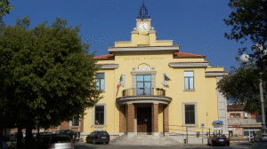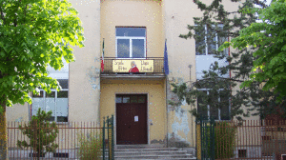

Scuola primaria **“E. Gianturco”** **- BANZI -**

Scuola Secondaria di Primo Grado “**S.G. Bosco**”- **BANZI 